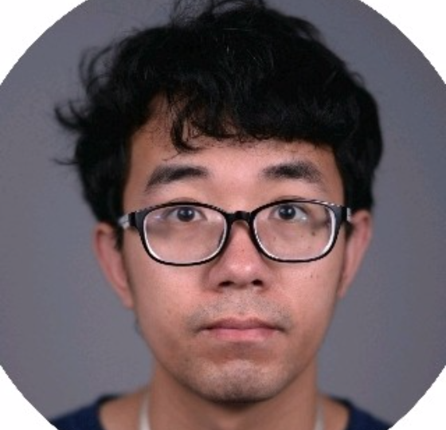
郭成成
13162517010 | candyguo_fly@163.com | candyguo.github.io
教育经历

2015.09-2018.03 同济大学 摄影测量与遥感
2011.09-2015.06 同济大学 测绘科学与技术

工作经历

2021.07-至今 蔚来汽车 众包建图算法工程师
众包建图算法构建以及量产部署上线
- 规模化的车端矢量建图数据回传：车端沉淀融合实时感知结果形成矢量化地图表达，按照session,
sequence为粒度进行管理，对众包地图数据通过DLB打包回传，100KB/KM的驾驶环境表达，支撑天级7万+车辆的数据回传
- 高质量的云端众包建图、众包更新算法能力构建：单session长时序地图位姿优化，地图要素粗差观测剔除，
基于HMM的众包车端地图和SD导航地图绑路，基于Pose graph optimization的多session众包回传地图空间对齐，基于空间网格划分的地图融合提升几何位置精度，地图推理形成包含隐形要素的地图拓扑结构，地图差分以地图变化源的形式统一对地图构建和更新进行表达，差分融合将变更源和高精地图进行几何融合，属性融合来完成众包更新
- 规模化的众包地图生产能力：对地图问题区域构建精细化的地理围栏，在线上基于map-reduce并发处理，
可以在一小时内完成全国高速的地图问题修复
- 规模化的放行验证能力：对成图环节和差分环节的输出构建质检模块，从几何，属性，拓扑等维度对众包成
图结果进行检查，减少人工检查的负担
- 设计了一套通用的地图操作基础函数库MAP-SDK：积累了60+基础算法软件模块, 涵盖IO, Transform,
Search, Visualize, Evaluation, Map-element representation et al.
- 构建了云端众包建图PIPELINE：各模块性能状态monitor，天级众包pipeline自动运行，
在benchmark数据上回归评测，各算法模块性能指标自动对比等能力
- 过程中生成10+授权专利，一篇在投的预研的基于learning的地图融合方向的paper
- 众包更新支撑了NOP+百公里降级次数从3.1次到1.6次；从0-1完成了北京北四环的众包成图功能验证，
支撑上下匝道功能

城区复杂路口矢量地图构建
- 基于众包轨迹流的路口虚拟车道生成：获取路口地理围栏内的众包建图资料，对轨迹数据进行session recovery以
session为粒度进行轨迹恢复，获取路口区域进入车道，退出车道的配对组合，将众包轨迹按照车道配对组合进行聚类assign，基于非线性优化对路口虚拟车道参数表达进行优化，融合出最佳行驶指引线，并生成相应的车道和车道组
- 基于实例分割的路口范围检测：输入路口区域的视觉BEV贴图，轨迹图像，云端模型感知的矢量图像，基于Mask2Former
分割网络进行路口实例分割，从而获取路口区域的进入车道组，退出车道组等要素，包括label数据生成，训练集中脏数据挖掘，模型搭建，路口矢量实例精度评测，模型部署等
- 基于模型、标注结果的地图差分的路口地图放行验证：对基于云端感知模型得到的推理地图和基于人工标注得到的推理
地图进行diff, 获取两个地图的差异，包括多余，缺失，不同三个类别，对差异进行可视化输出，指导地图推理侧功能和云端静态矢量感知侧功能迭代升级，同时根据差异的严重程度对路口地图放行进行指导
- Road Topology network预研
- 生成8000+城市区域路口地图，传递给下游进行使用

2019.06-2021.07 纽劢科技 SLAM小组负责人
结合高精地图的视觉定位系统设计与实现

- 基于第三方图商提供的HDMap或者自建的矢量地图，融合车载GPS, 轮子里程计信息，实现在大尺度
环境下精确鲁棒的视觉定位系统
- 主要工作包括完整的定位算法设计，第三方地图的解析与接入，定位地图设计，不同情况下的实车测试
由粗到精的定位初始化策略使达到约100%的初始化成功率，利用语义分割作为图像特征代表，使得不同情况下均可以鲁棒定位，最终通过多传感器融合得到厘米级的视觉定位精度
- 该工作最终在量产车上部署应用，包括PX2平台和TDA4平台，并收录为IROS 2021的ORAL

主导参与的其他工作
- 基于给定位姿的双目视觉建图工具构建
- 环视鱼眼相机外参自动标定工具构建
- 基于标志物的环视鱼眼相机外参标定
- 车道线感知精度验证以及车辆pitch角估计
- AVP, APA泊车slam相关算法模块构建支持

2018.04-2019.06 驭势科技 地图仿真工程师
自研的基于Unreal引擎的仿真系统与Apollo自动驾驶系统的接入
- 调研学习OpenDrive路网格式及Apollo高精地图格式，开发了基于行车轨迹的高精度地图自动生成工具以及通过
QGIS软件，通过路网绘制来自动化生成地图的工具
- 在Apollo系统中加入一个新的模块来进行仿真系统传感器消息发布以及车辆控制消息的订阅，从而完成对仿真系
统的验证
- 是当时已知的世界上第一个同时在一个仿真系统中接入两套自动驾驶系统进行运行的系统

- C. Guo, M. Lin, H. Guo, P. Liang and E. Cheng, "Coarse-to-fine Semantic Localization with HD Map for Autonomous Driving in Structural Scenes," 2021 IEEE/RSJ International Conference on Intelligent Robots and Systems (IROS)
- Ye, Z., Tong, X., Zheng, S., Guo, C., Gao, S., Liu, S., et al. (2019). Illumination-Robust Subpixel Fourier-Based Image Correlation Methods Based on Phase Congruency. IEEE Transactions on Geoscience and Remote Sensing
- Wang Z, Guo C, Zhao L, et al. Direct sparse visual-inertial odometry with stereo cameras[C]//IROS VINS Workshop. 2019.
- Guo, C., Tong, X., Liu, S., Liu, S., et al.: HIGH-PRECISION ATTITUDE ESTIMATION METHOD OF STAR SENSORS AND GYRO BASED ON COMPLEMENTARY FILTER AND UNSCENTED KALMAN FILTER, Int. Arch. Photogramm. Remote Sens.
- 刘世杰, 郭成成, 王穗辉, 等. 基于多层中轴点拟合的古塔变形检测[J]. 同济大学学报 (自然科学版), 2018, 46(3): 401-405.
- 一种基于语义边缘对齐的由粗到精的多传感器融合定位方法 (发明专利)
- 一种基于车端众包轨迹的城市路口虚拟车道生成方法 （发明专利）
- 一种参考局部拓扑结构的两阶段地图差分，变化发现方法 （发明专利）
- 一种基于位姿图优化的多源，多时相，多模态众包地图匹配对齐方法 （发明专利）
- 一种基于地理围栏触发的，用于消除功能设计关闭区域的高精地图几何修复方法（发明专利）
- 一种基于优化的多模态矢量地图融合修复方法 （发明专利）
- 一种基于点云柱体化表达，结合时空注意力机制的矢量地图融合方法 （发明专利）

visual-slam, lidar-slam, hdmap, non-linear optimization, c++, python, cuda, vision-localization, gis, crowd sourcing mapping, pytorch, image semantic segmentaiton
研究成果(selected)
专业技能

